осмос

Осмос - это перемещение молекул растворителя (воды) через полупроницаемую мембрану из раствора с низкой концентрацией в раствор с высокой концентрацией. Клетка представляет собой осмотическую систему. Мембрана клетки играет роль полупроницаемой оболочки. Клеточный сок является осмотически деятельным раствором. Каждая биологическая жидкость характеризуется определенным значением осмотического давления. Давление, которое следует приложить к раствору, чтобы остановить осмотический ток воды, называется , осмотическим.
Если внешний раствор имеет большое значение осмотического давления, чем раствор клетки, вода будет выходить из нее. Клетка сжимается. Это явление называется плазмолизом клеток. Если внеклеточный раствор обладает меньшей величиной осмотического давления, чем внутриклеточная жидкость, вода проникает в клетку. Клетка набухает. Данное явление характеризуется как гемолиз клеток. Плазмолиз происходит в гипертоническом растворе, гемолиз - в гипотоническом. Раствор, имеющий осмотическое давление, равное осмотическому
давлению клеточной жидкости, называется изотоническим (физиологическим). В таком растворе форма клеток не меняется. В этом случае Наступает динамическое равновесие. Данное Явление называется изотонией или изоосмией клеток.
Осмотическое давление растворов
вычисляют по формулам:

Р = С_{м} .R.T (для неэлектролитов),
(1)
где, С_{м} - молярная концентрация растворов, моль/л:
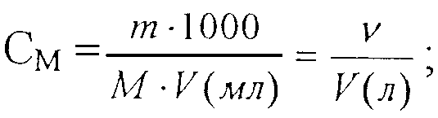
R — универсальная газовая постоянная:
R=0,082л°атм /моль ° град;
Т - температура в градусах Кельвина: Т= 273 + t°C
Р = i . С_{м} . R . T (для электролитов), (2)
где, i - изотонический коэффициент, учитывающий диссоциацию электролита: i = l + α(n-l)
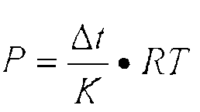 (для биологических жидкостей) (3)
где, К - криоскопическая константа растворителя:

Кн₂о = 1,86 град 'л /моль
∆t - разность между температурами замерзания чистого растворителя и раствора, которую называют понижением температуры замерзания раствора или депрессией раствора:
∆t =( t_{зам} _{растворителя} – t_{зам раствора} ) в градусах Цельсия;
∆t_{зам} = К . С_{м}; (для разбавленных растворов неэлектролитов)
Осмотическое давление крови животных зависит от содержания в ней электролитов, белков и других растворенных веществ. Осмотическое давление крови животных 6,8 — 8,0 атм. Три четверти этой величины приходится на долю хлорида натрия, одна четверть - на долю бикарбонатов и фосфатов.
Давление, обусловленное концентрацией в крови белков (онкотическое давление) составляет 0,03 - 0,04 атм. Онкотическое давление крови выше, чем давление межтканевых жидкостей. Это препятствует выходу молекул воды из крови в ткани, что предотвращает отек тканей.
Оптимальное течение обмена веществ возможно в условиях изотонии в крови, клетках.
Постоянство осмотического давления крови поддерживается поступлением и удалением из нее воды и электролитов. Большая роль в этом процессе принадлежит почкам, потовым железам. Заболевание почек, сердца, легких сопровождается повышением осмотического давления крови. Вследствие этого происходит плазмолиз эритроцитов, ухудшается транспорт кислорода к различным органам и тканям, нарушаются обменные процессы.
Для установления диагноза заболевания определяют осмотическую резистентность эритроцитов (ОРЭ), ОРЭ - это устойчивость эритроцитов к гемолизу при действии на них гипотонических растворов хлорида натрия. Осмотическое давление крови соответствует давлению раствора хлорида натрия с концентрацией 0,9% (0,15 М)- физиологический раствор. В норме пределы резистентное (% NaCl) составляют: у овец 0,80 - 0,46; КРС 0,74 -0,42; лошади 0,66 -0,38; свиньи 0,72-0,42; собаки 0,58-0,36; кошки 0,68-0,42;'курицы 0,60-0,38. Большая цифра в данных пределах соответствует началу гемолиза эритроцитов (набухание эритроцитов), меньшая — разрушению эритроцитов путем разрыва их оболочек.
Понижение предела ОРЭ (0,5 -0,4 % NaCl) указывает на снижение функции кроветворения при инфекционных заболеваниях, а повышение предела ОРЭ (0,7 -0,6 % NaCl) на омоложение крови, наблюдаемое при голодании, при отравлении ядами. В оболочке «молодых» эритроцитов из липидов преобладает лецитин, а в оболочке «старых» - холестерин.
Поэтому «молодые» эритроциты более подвержены гемолизу, чем старые. Продолжительность, жизни эритроцита 110 -120 дней, в организме ежесуточно распадается 2.10¹¹ эритроцитов, и столько же образуется новых. Если в организме процессы кроветворения протекают нормально, то пределы ОРЭ крови более широкие.
Контрольные задания

1.Какой из указанных растворов является гипертоническим по отношению к другому при 20°С, если в 100 мл раствора содержится:
а) 1,8 г глюкозы; 6)1,71 г сахарозы.

2. Каким является 0,2 М раствор мальтозы по отношению к 0,1 М раствору хлорида цинка (α = 0,73) при 20°С?

3.Являются ли изотоническими при 40 С растворы, содержащие в 100мл: а) 1,8 г глюкозы; б) 0,92 г глицерина?

4. Каким является 0,1 М раствор лактозы по отношению к 0,054 М раствору хлорида калия (а = 0,86) при 15°С?

5. Каким является 0,1 М раствор сульфата натрия (α = 0,69) по отношению к 0,1 М раствору фруктозы при 10°С?

6.Кровь коровы замерзает при температуре минус 0,611°С. Определите осмотическое давление крови при температуре тела животного 39°С.

7.Депрессия крови лошади составляет 0,558°С. Определите осмотическое давление крови при температуре тела животного 38°С.

8. Кровь курицы замерзает при температуре минус 0,638°С. Определите осмотическое давление крови птицы при температуре тела 41°С.

9.Депрессия мочи животного составляет 2°С. Определите осмотическое давление мочи при температуре тела 38°С.

10.Плазма крови человека замерзает при температуре минус 0,56°С. Чему равно осмотическое давление крови при температуре тела 37°С?

11 .Вычислить температуру замерзания 0,2 М раствора галактозы.

12.Определите молярную концентрацию жидкости, если раствор замерзает при температуре минус 0,41 °С.

13. Чему равна молярная концентрация раствора глюкозы, если его осмотическое давление при 40°С составляет 4,5 атм?

14.Осмотическое давление крови при 37°С равно 8,0 атм. Вычислите молярную концентрацию изотонического раствора хлорида натрия
(α =100%)?

15. Осмотическое давление 0,998% раствора гемоглобина при 15°С равно 0,004 атм. Вычислите молекулярную массу гемоглобина.

16. Какое давление называется онкотическим, его роль?

17. Какие изменения произойдут с эритроцитами крови в 15% растворе хлорида натрия?

18. Что произойдет с эритроцитами крови в гипертоническом растворе хлорида натрия?

19. Каким изменениям подвергаются эритроциты крови в воде?

20. Что произойдет с эритроцитами крови в 0.9 % растворе хлорида натрия?

21. Что произойдет с эритроцитами крови в гипотоническом растворе?

Варианты контрольных
заданий

таблица 1

Номера индивидуальных заданий

БУКВЫ АЛФАВИТА
а | б | в | г | Д
е | ж | з | и | К
л | м | н | о | П
Р | с | т | у | Ф
х | ц | ч | ш | Щ
ь | ы | э | ю | Я
БУКВЫ ФАМИЛИИ
1 | 2 | 3 | 4 | 5
6 | 7 | 8 | 9 | 10
11 | 12 | 13 | 14 | 15
16 | 17 | 18 | 19 | 20

Лабораторная работа. «ОСМОС»

Опыт №1. Определение осмотического давления растворов неэлектролитов криоскопическим методом.

1)Определение температуры замерзания раствора глюкозы заданной концентрации с помощью прибора для криоскопических исследований.
Прибор для криоскопических исследований

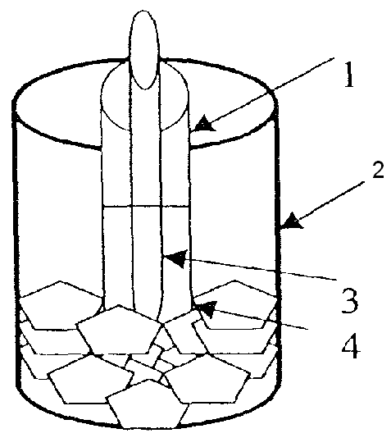

1 - пробирка;
2 - стакан с охлаждающей смесью (лед + соль);
3 - термометр Бекмана;
4 - исследуемый раствор

2) Вычисление экспериментального значения осмотического давления раствора глюкозы по формуле 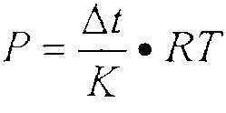

3) Вычисление теоретического значения осмотического давления раствора глюкозы по формуле Р_{теор} = С_{м} .R.T

4) Расчет относительной ошибки опыта
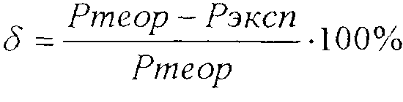

Опыт № 2. Влияние растворов с разным осмотическим давлением на эритроциты и растительные клетки.

1)Берут три пробирки. В первую наливают 2 мл 0,1 % раствора хлорида натрия, во вторую - 2 мл 0,9% хлорида натрия, в третью - 2 мл 10% хлорида натрия. В каждую пробирку добавляют по 1 - 2 капли крови. Содержимое пробирок перемешивают. Стеклянной палочкой переносят из пробирок каплю на предметное стекло, Покрывают покровным стеклом. Рассматривают под микроскопом при большом увеличении. Изучают действие гипотонического, гипертонического, изотонического растворов на
эритроциты. Наблюдения зарисовывают в тетрадь с указанием характера изменений. Вычисляют осмотическое давление физиологического раствора.
2) Вырезают одинаковые по размерам кубики из картофеля. Помещают их в стаканы емкостью 50 мл - наполовину заполненные растворами хлорида натрия концентрацией 0,1; 0,9; 10%. Через 30 минут ведут наблюдение. Изучают действие растворов хлорида натрия различной концентрации на растительные клетки. Указывают характер изменения клеток. Вычисляют осмотическое давление изотонического раствора.
Опыт №3. Определение осмотической резистенции эритроцитов крови (ОРЭ).
Предварительно готовят растворы хлорида натрия разной концентрации по схеме, указанной в таблице 2.

Методика приготовления растворов хлорида натрия разной процентной концентрации

Таблица 2

Номер пробирки | 1 | 2 | 3 | 4 | 5
NaCl,  1%„ мл | 10 | 9 | 8 | 7 | 6
Вода дист.,  мл | 0 | 1 | 2 | 3 | 4
Получ. конц. NaCl, ( %) | 1 | 0,9 | 0,8 | 0,7 | 0,6
Номер  пробирки | 6 | 7 | 8 | 9 | 10
NaCl, 1 %, мл | 5 | 4 | 3 | 2 | 1
Вода диет., мл | 5 | 6 | 7 | 8 | 9
Получ. конц. NaCl, (%} | 0,5 | 0,4 | 0,3 | 0,2 | 0,1

В каждую пробирку добавляют по одной капле крови. Перемешивают содержимое пробирок. Через 10 минут определяют ОРЭ. Минимальную
резистентность определяют по пробирке, в которой гемолиз только начался
- это появление желто-розового лакового окрашивания жидкости. Максимальная резистентность (разрушение эритроцитов) характеризуется вишнево-красным окрашиванием жидкости и отсутствием осадка эритроцитов. Разницу между ними, выраженную в процентной концентрации хлорида натрия, называют пределом или границей резистентности. По данной величине делают заключение о состоянии здоровья животного.

Список использованных источников

1. Болдырев А.И. Физическая и коллоидная химия. - М.: Высшая школа, 1984. - 504с
2. Чечеткин А.В. Биохимия животных. - М.: Высшая школа. 1982. -511с
3. Чечеткин Л.В., Воронянский В.И., Покусай Г.Г., Карташов П.И., Докторович Н.Л., Кириченко И.В. Практикум по биохимии сельскохозяйственных животных. - М.: Высшая школа, 1980-303с

